Министерство образования и молодежной политики Свердловской области

ГАПОУ СО «Екатеринбургский колледж транспортного строительства»

Отчёт по программе «Задание 7 (Вариант 4, Библиотека)»

Выполнил: Исоматов Х.С.
Группа: ПР-31
Преподаватель: Мирошниченко Г.В
2025

Входные и выходные данные
User: class
- UserLogin: string
- UserPassword: string
- UserRole: string (student/teacher/librarian)
- IsLoggedIn: boolean
Book: class
- book_id: int (первичный ключ, autoIncrement)
- title: string
- author_id: int (внешний ключ)
- authorName: string
- section: string
- coverImageUrl: string
- isElectronic: boolean
- year: int?
Author: class
- author_id: int (первичный ключ, autoIncrement)
- name: string
- biography: string?
- birthYear: int?
Reader: class
- reader_id: int (первичный ключ, autoIncrement)
- fullName: string
- email: string
- password: string
- role: string (student/teacher/librarian)
- isBlocked: boolean
- registrationDate: long
Loan: class
- loan_id: int (первичный ключ, autoIncrement)
- book_id: int (внешний ключ)
- reader_id: int (внешний ключ)
- issueDate: long
- dueDate: long
- returnDate: long?
- fineAmount: double
BookWithStatus: class
- book: Book
- isIssued: Boolean

Адаптеры
BookCarouselAdapter: adapter
- booksWithStatus: List<BookWithStatus>
- onItemClick: (Book) -> Unit
- onItemLongClick: (Book) -> Unit
- + onCreateViewHolder()
- + onBindViewHolder()
- + getItemCount()
- + updateBooksWithStatus()
ReaderAdapter: adapter
- readers: List<Reader>
- onItemClick: (Reader) -> Unit
- onItemLongClick: (Reader) -> Unit
- + onCreateViewHolder()
- + onBindViewHolder()
- + getItemCount()
- + updateReaders()
LoanAdapter: adapter
- loans: List<Loan>
- onReturnClick: (Loan) -> Unit
- onItemClick: (Loan) -> Unit
- isLibrarian: Boolean
- + onCreateViewHolder()
- + onBindViewHolder()
- + getItemCount()
- + updateLoans()

Блок-схема
LoginActivity
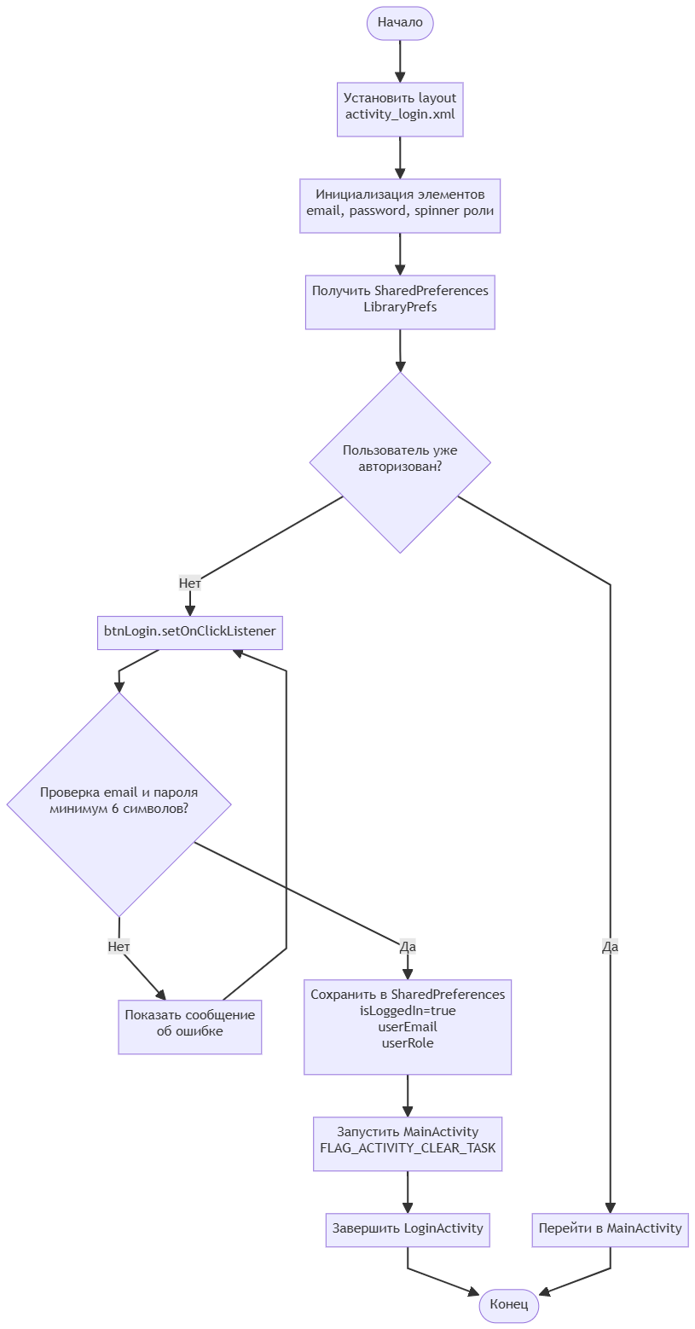
MainActivity
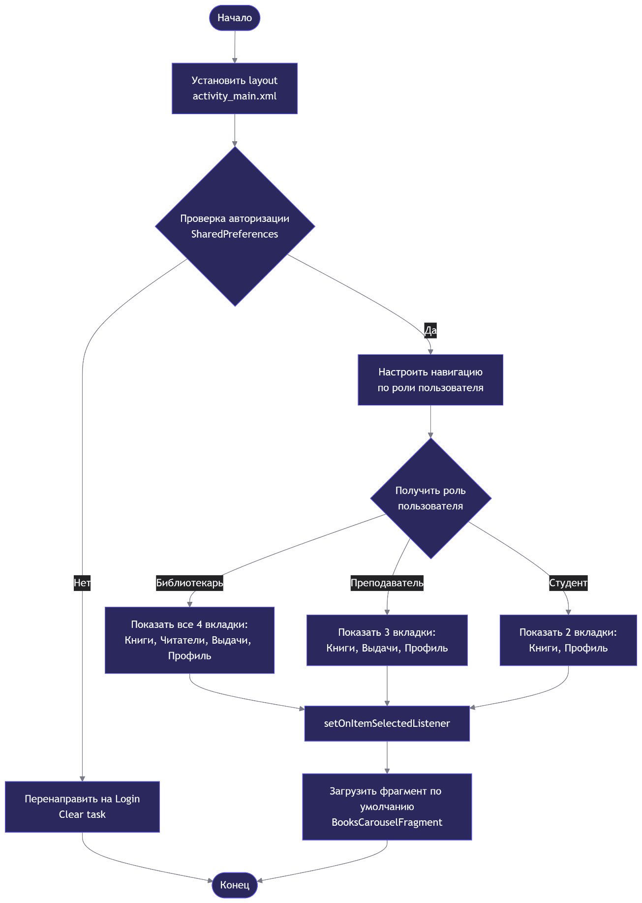

ReadersFragment
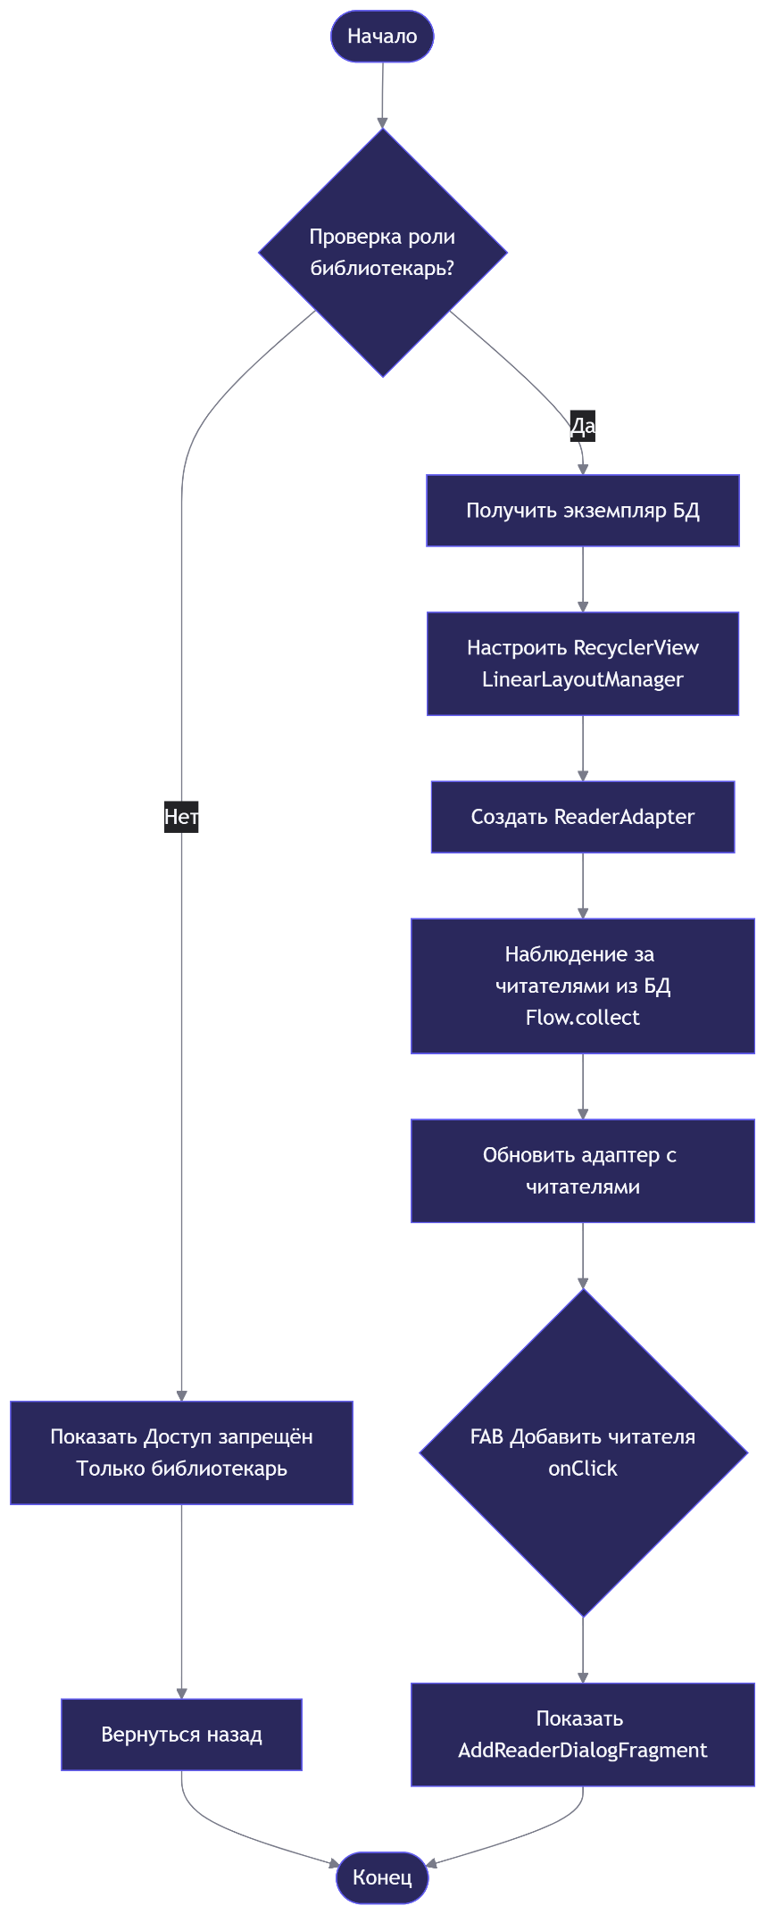
BooksCarouselFragment

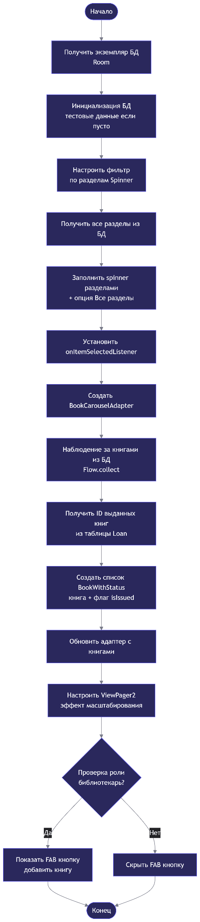
AddBookDialogFragment
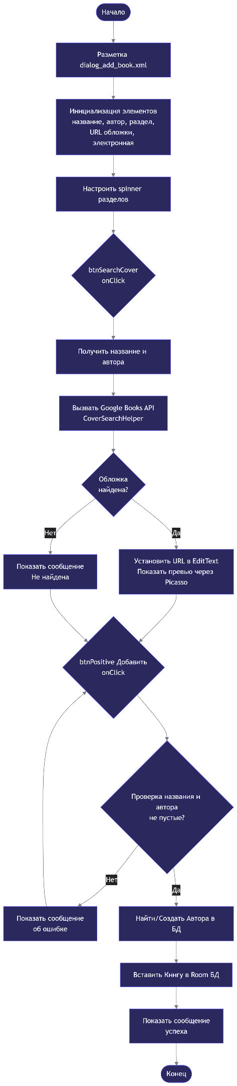
IssueBookDialogFragment

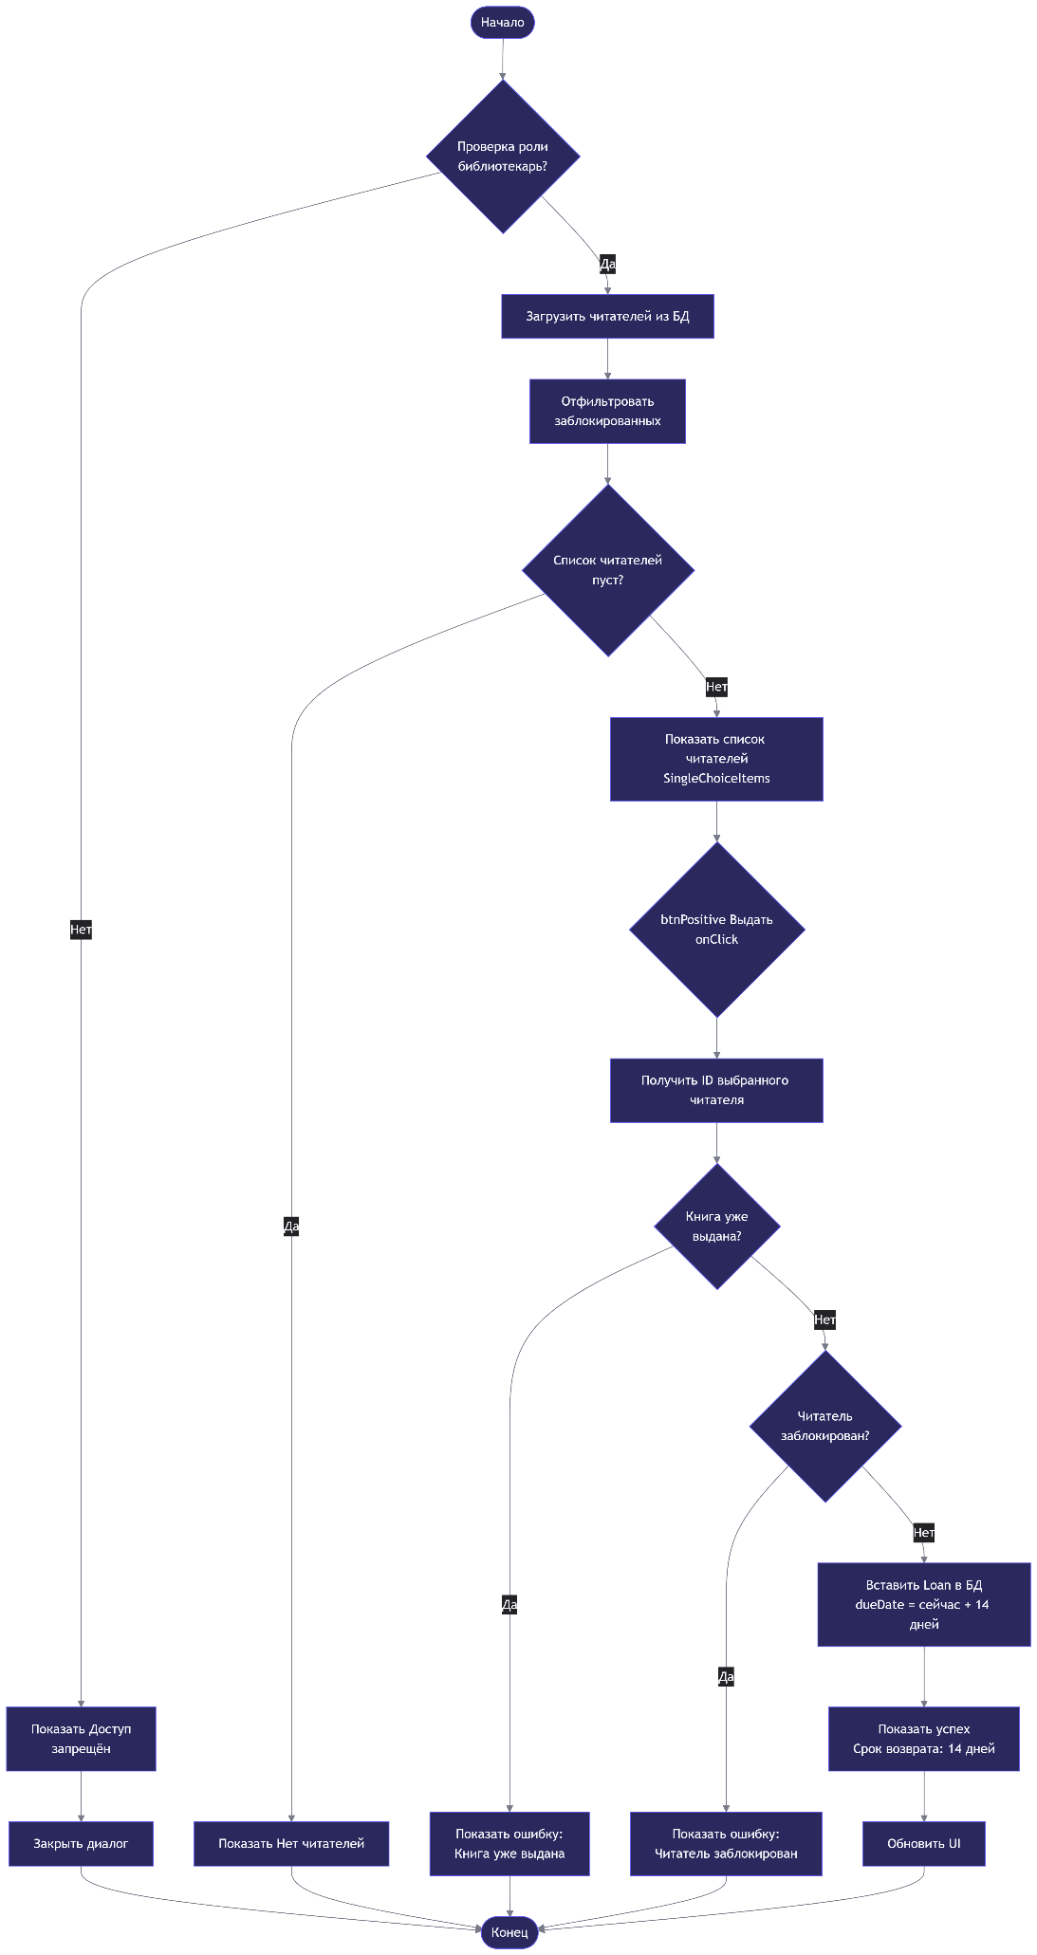
ReturnBookDialogFragment
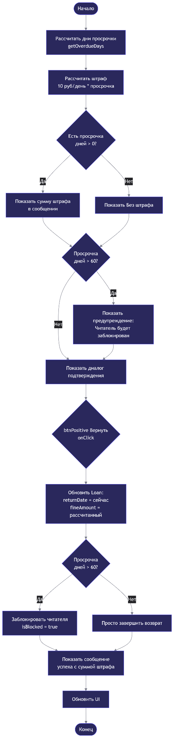
LoansFragment
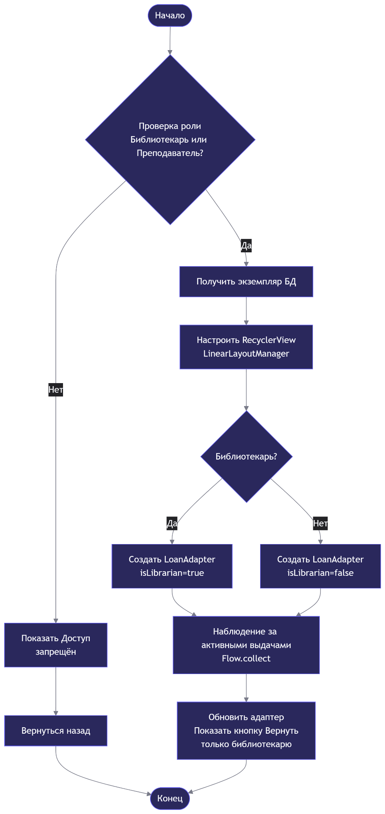
ProfileFragment
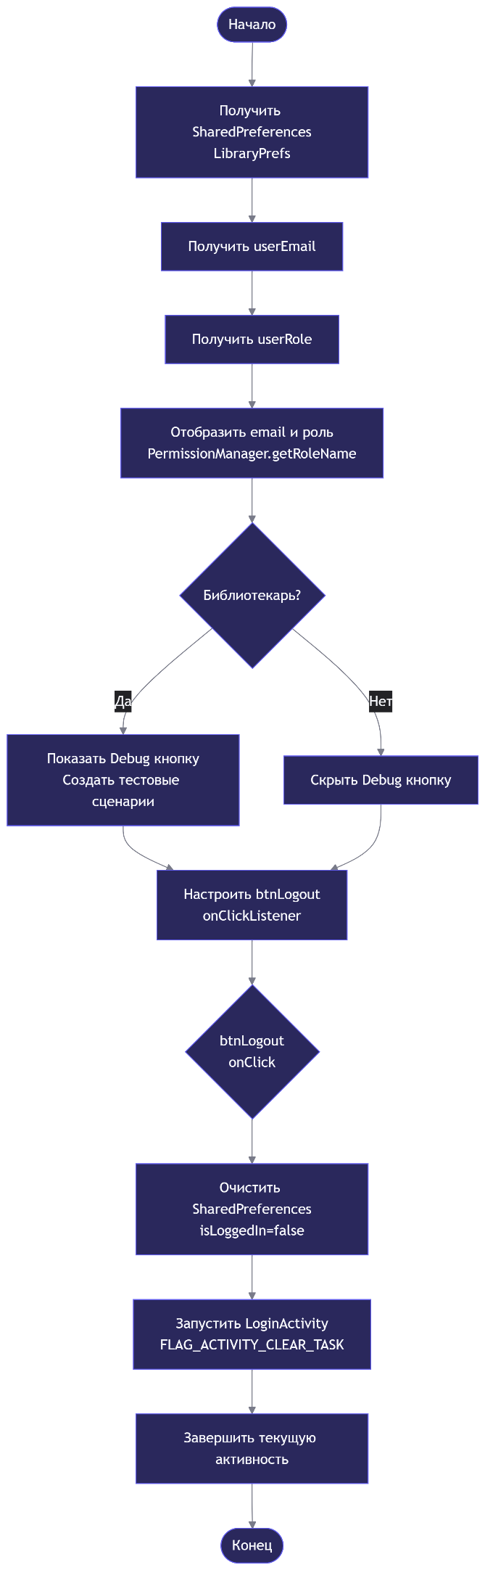

Скрин-шот экранов (если есть) +Тестовые ситуации
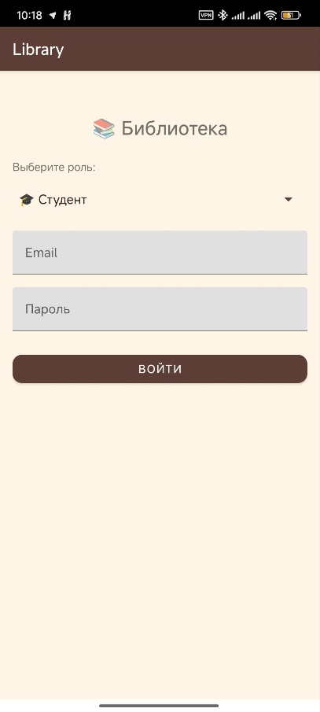
Тест: Ввод некорректного email → ошибка валидации
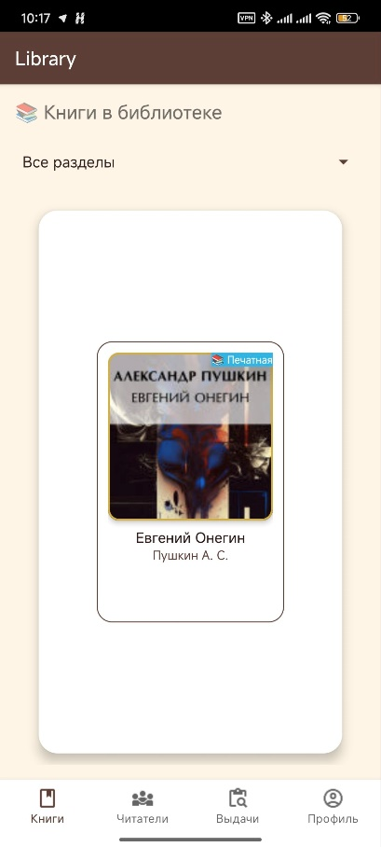
Тест: Фильтрация по разделу "IT" → только книги IT
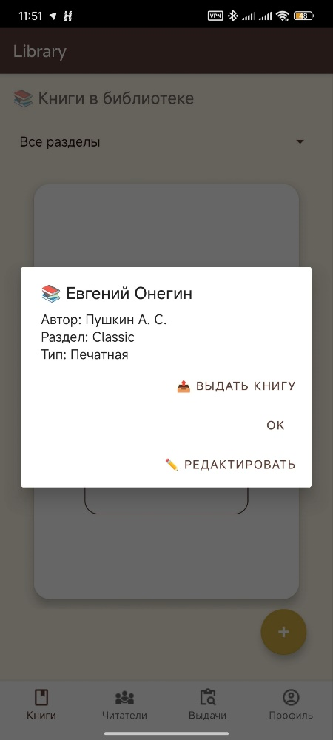
Тест: Попытка выдать уже выданную книгу → ошибка
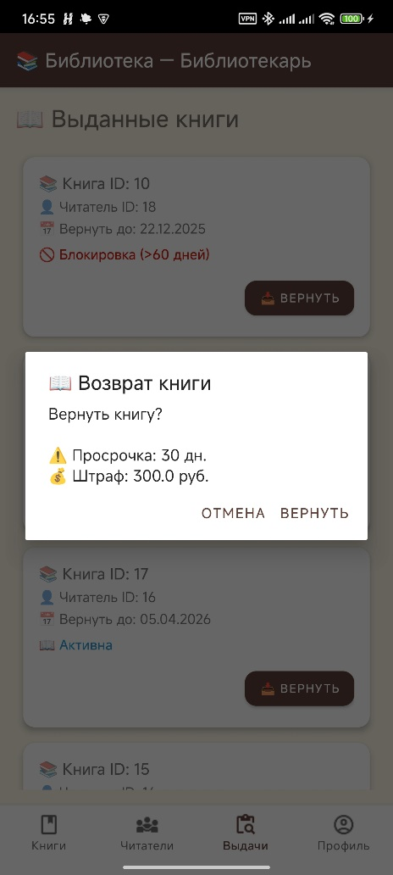
Тест: Просрочка > 60 дней → блокировка читателя
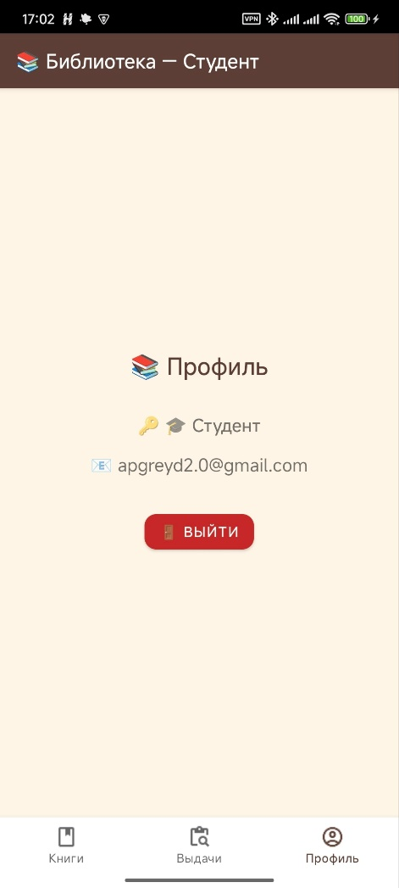
Тест: Выход → возврат на экран авторизации
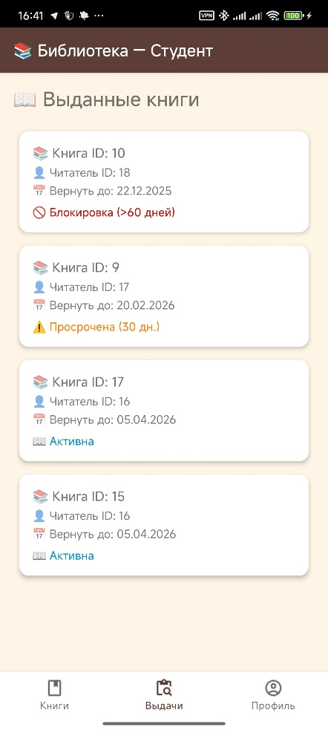
Тест: Попытка доступа к "Читатели" → доступ запрещён
Используемые библиотеки:
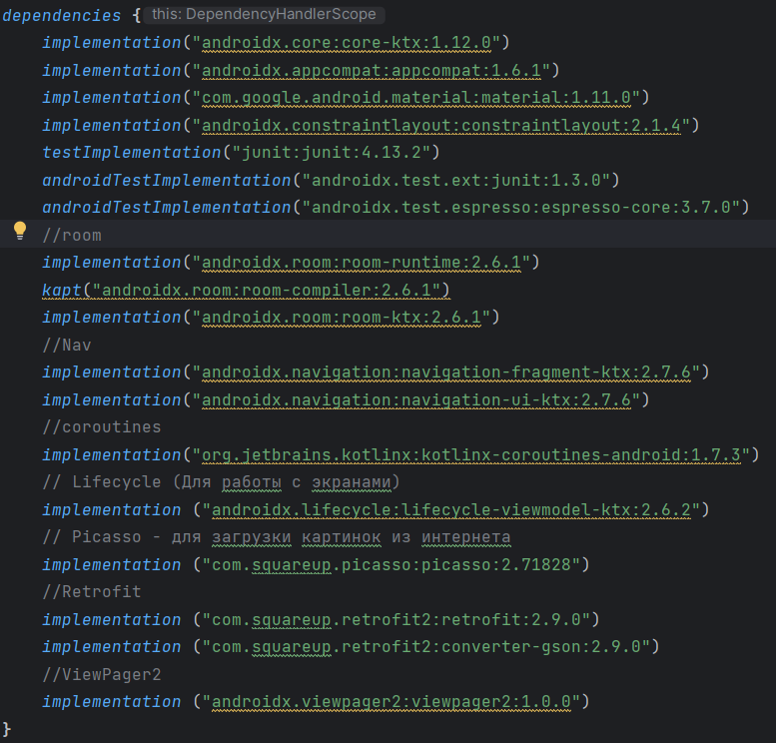

Заключение
Разработано полноценное Android-приложение «Библиотека» с использованием:
База данных: Room (4 таблицы со связями)
Асинхронность: Kotlin Coroutines
API: Google Books API для обложек
Навигация: ViewPager2 + BottomNavigationView
Безопасность: Ролевая модель (3 уровня доступа)

